Commissione Tecnica Calcio
CAMPIONATO CALCIO A 5 STAGIONE 2021/22
Comunicato n° 4 del 5/10/2021


VIDEO CONFERENZA SOCIETA’ LUNEDI’ 11 OTTOBRE

Si ricorda che lunedì 11 ottobre è in programma la video conferenza delle società per illustrare la stagione e rispondere ai dubbi e alle domande. Chiediamo alle società (anche più utenti per ogni società, non ci sono limiti) di collegarsi già dalle ore 20,45 per poi cominciare alle ore 21. Il link per il collegamento (con Google Meet) sarà inviato nella giornata di sabato 9 ottobre sia tramite mailing list sia via mail singolarmente agli indirizzi che le società hanno comunicato nel modulo d’iscrizione.

CINQUE TROFEI IN PALIO NELLA STAGIONE 2021-22
Con la chiusura delle iscrizioni che hanno visto al via 27 formazioni fra Serie A – Elite (un girone da 9 squadre) e Serie “B” (due gironi da 9 squadre ciascuno), la CTC del Csi Carpi è lieta di annunciare che per la prima volta in una stagione – per premiare le società che hanno deciso di ripartire insieme a noi – metterà in palio 5 trofei (DI SEGUITO TROVATE TUTTE LE FORMULE):

- titolo di campione di Comitato Serie A – Elite (inizio stagione mercoledì 20/10)
- titolo di campione di Comitato di Serie B (inizio stagione martedì 26/10)
- Coppa Csi Serie A (si gioca a fine campionato)
- Coppa Csi Serie B (si gioca a fine campionato)
- la nuova Coppa di Lega che si giocherà a gennaio 2022 con al via tutte e 27 le società e un tabellone tennistico con sorteggio integrale che verrà svolto mercoledì 13 ottobre dalle ore 11 con diretta sulla nostra pagina Facebook (Calcio a 5 Csi Carpi)

SERIE A ELITE
1 ora mercoledì Fassi Carpi 21,45
1 ora mercoledì Vallauri Carpi 21,45
2 ore giovedì Fassi Carpi (due orari fra 20,15 – 21,15 – 22,15)

- Green Wallera
- Trattoria Baldini
- Pepa Futsal
- G-Unit
- Mondial Corag
- Ciozzclub
- Futsal Greg Tattoo
- Justnow Siro Fitness
- Cormagnus

SERIE B girone “A”
3 ore martedì Fassi Carpi (20,15 – 21,15 – 22,15)
1 ora martedì Nazareno Carpi (20,30)

- Luppolo & Uva United
- Nazionale Scarpari
- Dress Rehearsal
- Tecnocasa Cibeno
- Mondial Shabu
- Mondial Averange Bigs
- Bar Pegaso Footsal
- Fc Imperial Lions 2013
- Spartak

SERIE B girone “B”
2 ore giovedì Nazareno Carpi (20,30 e 21,30)
1 ora giovedì Fassi Carpi (un orario fra 20,15 – 21,15 – 22,15)
1 ore giovedì Aneser Novi (21,30)

- Branco Tulipano
- Animal Futsal
- Warriors
- Pianeta Pizza
- Hangover Futsal
- Ariolas
- As Blesga
- Vis San Prospero
- Virtus Massese

In allegato al prossimo C.U. di mercoledì 13/10 troverete i calendari completi di Serie A e Serie B e nel comunicato verranno pubblicate con data, orario e palestra per la Serie A la 1^ giornata (mercoledì 20/10 e giovedì 21/10) e la 2^ giornata (mercoledì 27/10 e giovedì 28/10) e per la Serie B la 1^ giornata (martedì 26/10 e giovedì 28/10)

FORMULA DELLA STAGIONE

SERIE A - ELITE
Il campionato di Serie A – Elite “Atuttocampo Cup” a cui sono iscritte 9 squadre si articola su un girone di andata e un di ritorno (18 giornate in tutto). La squadra 1^ classificata è Campione di Comitato di Prima serie INDIPENDENTEMENTE DAL VANTAGGIO SULLA SECONDA.

Al termine del campionato retrocedono in Serie B l’ultima classificata oppure le ultime DUE squadre classificate (la scelta verrà messa al voto nella riunione di lunedì 11/10).

COPPA CSI SERIE A
Verrà giocata A FINE STAGIONE e vi parteciperanno tutte e 9 le squadre divise in triangolari, col seguente schema:

Triangolare 1: partecipano 1^, 6^ e 9^ classificata
Calendario: 1^ - 9^, perdente 1^ gara – 6^, vincente prima gara – 6^

Triangolare 2: partecipano 2^, 5^ e 8^ classificata
Calendario: 2^ - 8^, perdente 1^ gara – 5^, vincente prima gara – 5^

Triangolare 3: partecipano 3^, 4^ e 7^ classificata
Calendario: 3^ - 7^, perdente 1^ gara – 4^, vincente prima gara – 4^

I triangolari si giocano in serata unica con 3 gare da 25’ (tempo unico), in caso di parità si tirano 3 rigori per squadra (ed eventuale oltranza): la squadra che vince senza rigori prende 3 punti, chi vince ai rigori 2 punti, chi perde ai rigori un punto e chi perde senza rigori 0 punti. La squadra vincente della prima gara (al 25’ o ai rigori) riposa nella seconda e gioca la terza.

Le tre squadre vincenti dei tre triangolari si sfidano nel TRIANGOLARE FINALE (stessa formula) che assegna la Coppa Csi Serie A.

SERIE B
Sono 2 i gironi della Serie B “Atuttocampo Cup” al via, entrambi a 9 squadre che si articolano su un girone di andata e uno di ritorno (18 giornate in tutto). Le prime DUE classificate di ogni girone sono promosse in Serie A – Elite (4 squadre in tutto). La squadra campione di Comitato di Serie B sarà quella che nei 2 gironi ha ottenuto più punti (in caso di parità si guarda la miglior differenza reti o il maggior numero di reti segnate, in caso di ulteriore parità si assegna il titolo ex aequo)

COPPA CSI SERIE B
Verrà giocata A FINE STAGIONE e vi parteciperanno tutte e 18 le squadre divise in triangolari, col seguente schema:

Girone “A”
Triangolare 1: partecipano 1^, 6^ e 9^ classificata
Calendario: 1^ - 9^, perdente 1^ gara – 6^, vincente prima gara – 6^

Triangolare 2: partecipano 2^, 5^ e 8^ classificata
Calendario: 2^ - 8^, perdente 1^ gara – 5^, vincente prima gara – 5^

Triangolare 3: partecipano 3^, 4^ e 7^ classificata
Calendario: 3^ - 7^, perdente 1^ gara – 4^, vincente prima gara – 4^

Girone “B”
Triangolare 1: partecipano 1^, 6^ e 9^ classificata
Calendario: 1^ - 9^, perdente 1^ gara – 6^, vincente prima gara – 6^

Triangolare 2: partecipano 2^, 5^ e 8^ classificata
Calendario: 2^ - 8^, perdente 1^ gara – 5^, vincente prima gara – 5^

Triangolare 3: partecipano 3^, 4^ e 7^ classificata
Calendario: 3^ - 7^, perdente 1^ gara – 4^, vincente prima gara – 4^

I triangolari si giocano in serata unica con 3 gare da 25’ (tempo unico), in caso di parità si tirano 3 rigori per squadra (ed eventuale oltranza): la squadra che vince senza rigori prende 3 punti, chi vince ai rigori 2 punti, chi perde ai rigori un punto e chi perde senza rigori 0 punti. La squadra vincente della prima gara (al 25’ o ai rigori) riposa nella seconda e gioca la terza.
Le tre squadre vincenti dei tre triangolari si sfidano nel TRIANGOLARE FINALE DEL GIRONE (stessa formula).
Le due vincenti dei triangolari finali si sfidano nella finale (su due tempi da 25’, in caso di parità rigori in modalità breve) che assegna la Coppa Csi Serie B.
NUOVA COPPA DI LEGA 2022
Vi partecipano tutte e 27 le squadre di Serie A e Serie B con un tabellone tennistico già predefinito che verrà sorteggiato integralmente con diretta sulla nostra pagina Facebook mercoledì 13 ottobre dalle ore 11. La Coppa di Lega si gioca fra il girone di andata e quello di ritorno del campionato: da martedì 11 gennaio fino alla finale di domenica 23 gennaio.

Sedicesimi di finale
Il primo sorteggio stabilirà quale delle 27 squadre sarà ammessa direttamente agli ottavi di finale.

Le altre 26 squadre saranno abbinate nel sorteggio integrale in 13 accoppiamenti (si gioca in gara secca, in caso di parità rigori in modalità breve, 3 per squadra più eventuale oltranza) che qualificheranno le 13 vincenti agli ottavi di finale. Il sorteggio stabilirà anche la data, la palestra e l’orario in cui si gioca e abbinerà anche tutte le gare dei turni seguenti a una data, palestra e orario fino alla finale.
I sedicesimi si giocano nelle giornate di martedì 11/1, mercoledì 12/1 e giovedì 13/1.

Ottavi di finale
Partecipano 16 squadre: le 13 vincenti del turno precedente, l’ammessa per sorteggio e 2 squadre ripescate decise per sorteggio fra quelle eliminate ai calci di rigore: se solo 2 gare sono finite ai rigori le due sconfitte sono ripescate senza sorteggio, se le sconfitte ai rigori sono più di 2 viene effettuato il sorteggio fra tutte le sconfitte ai rigori, se è una sola per stabilire l’altra viene fatto il sorteggio integrale fra tutte le squadre sconfitte al primo turno, così come se non ci sono gare finite ai rigori.
Anche in questo turno si gioca in gara secca, in caso di parità rigori in modalità breve, 3 per squadra più eventuale oltranza.
Gli ottavi si giocano nelle giornate di martedì 18/1, mercoledì 19/1 e giovedì 20/1

Quarti, semifinali e finale
Le 8 qualificate dagli ottavi, con accoppiamenti già stabiliti dal tabellone sorteggiato all’inizio, si sfidano nei quarti di finale di sabato 22/1 (ore 15, 16, 17 e 18)
Le 4 qualificate dai quarti, con accoppiamenti già stabiliti dal tabellone sorteggiato all’inizio, si sfidano nelle semifinali di domenica 23/1 (due gare al mattino, ore 10 e 11)
Le 2 vincenti delle semifinali si sfidano nella finale di domenica 23/1 (ore 18) che mette in palio la Coppa di Lega 2022.
Anche dai quarti in poi si gioca in gara secca, in caso di parità rigori in modalità breve, 3 per squadra più eventuale oltranza.

DATE DELLA STAGIONE 2021-22

Di seguito ecco le date del campionato per Serie A – Elite (che comincia nella giornata di mercoledì 20 ottobre 2021) e Serie B (che comincia nella giornata di martedì 26 ottobre 2021).

SERIE A – ELITE

1^ giornata: 20 e 21 ottobre 2021
2^ giornata: 27 e 28 ottobre
3^ giornata: 3 e 4 novembre
4^ giornata: 10 e 11 novembre
5^ giornata: 17 e 18 novembre
6^ giornata: 24 e 25 novembre
7^ giornata: 1 e 2 dicembre
8^ giornata: giovedì 9 dicembre
(le gare di mercoledì 8 dicembre festivo si recuperano mercoledì 22 dicembre)
9^ giornata: 15 e 16 dicembre

Sosta natalizia con recuperi eventuali giovedì 7 gennaio 2022
Coppa di Lega dall’11 al 23 gennaio 2022

1^ giornata ritorno: 26 e 27 gennaio
2^ giornata ritorno: 2 e 3 febbraio
3^ giornata ritorno: 9 e 10 febbraio
4^ giornata ritorno: 16 e 17 febbraio
5^ giornata ritorno: 23 e 24 febbraio
6^ giornata ritorno: 2 e 3 marzo
7^ giornata ritorno: 9 e 10 marzo
8^ giornata ritorno: 16 e 17 marzo
9^ giornata ritorno: 23 e 24 marzo

A seguire Coppa Csi Serie A a triangolari

SERIE B

1^ giornata: 26 e 28 ottobre 2021
3^ giornata: 2 e 4 novembre
4^ giornata: 9 e 11 novembre
5^ giornata: 16 e 18 novembre
6^ giornata: 23 e 25 novembre
7^ giornata: 30 novembre e 2 dicembre
7^ giornata 7 e 9 dicembre
8^ giornata: 14 e 16 dicembre
9^ giornata: 21 e 23 dicembre

Sosta natalizia con recuperi eventuali giovedì 7 gennaio 2022
Coppa di Lega dall’11 al 23 gennaio 2022

1^ giornata ritorno: 26 e 27 gennaio
2^ giornata ritorno: 2 e 3 febbraio
3^ giornata ritorno: 9 e 10 febbraio
4^ giornata ritorno: 16 e 17 febbraio
5^ giornata ritorno: 23 e 24 febbraio
6^ giornata ritorno: 2 e 3 marzo
7^ giornata ritorno: 9 e 10 marzo
8^ giornata ritorno: 16 e 17 marzo
9^ giornata ritorno: 23 e 24 marzo

A seguire Coppa Csi Serie B a triangolari

INDIRIZZI DELLE PALESTRE
Palestra Nuove Fassi, via Bollitora 90 Carpi
Palestra Nazareno, via Foppa 3 Carpi (ingresso A per squadra prima nominata, B per seconda nominata)
Palestra Vallauri viale Peruzzi 13 Carpi
Tensostruttura Aneser, via Raffaello Sanzio 28, Novi di Modena

NIENTE OBBLIGO DI ALLENATORE QUALIFICATO
Rispetto a quanto pubblicato sul C.U. n°1 dell’1/9 il Csi nazionale ha eliminato l’obbligo di avere un allenatore qualificato quando la regione di appartenenza è in zona bianca (come ora l’Emilia Romagna) e quindi tale obbligo viene eliminato anche per il nostro campionato. Se la nostra regione dovesse passare in altra zona (arancione) sarà cura del Csi nazionale attivare immediatamente un nuovo corso online la cui iscrizione darà subito la qualifica di “allenatore qualificato”.

OBBLIGO DI GREEN PASS

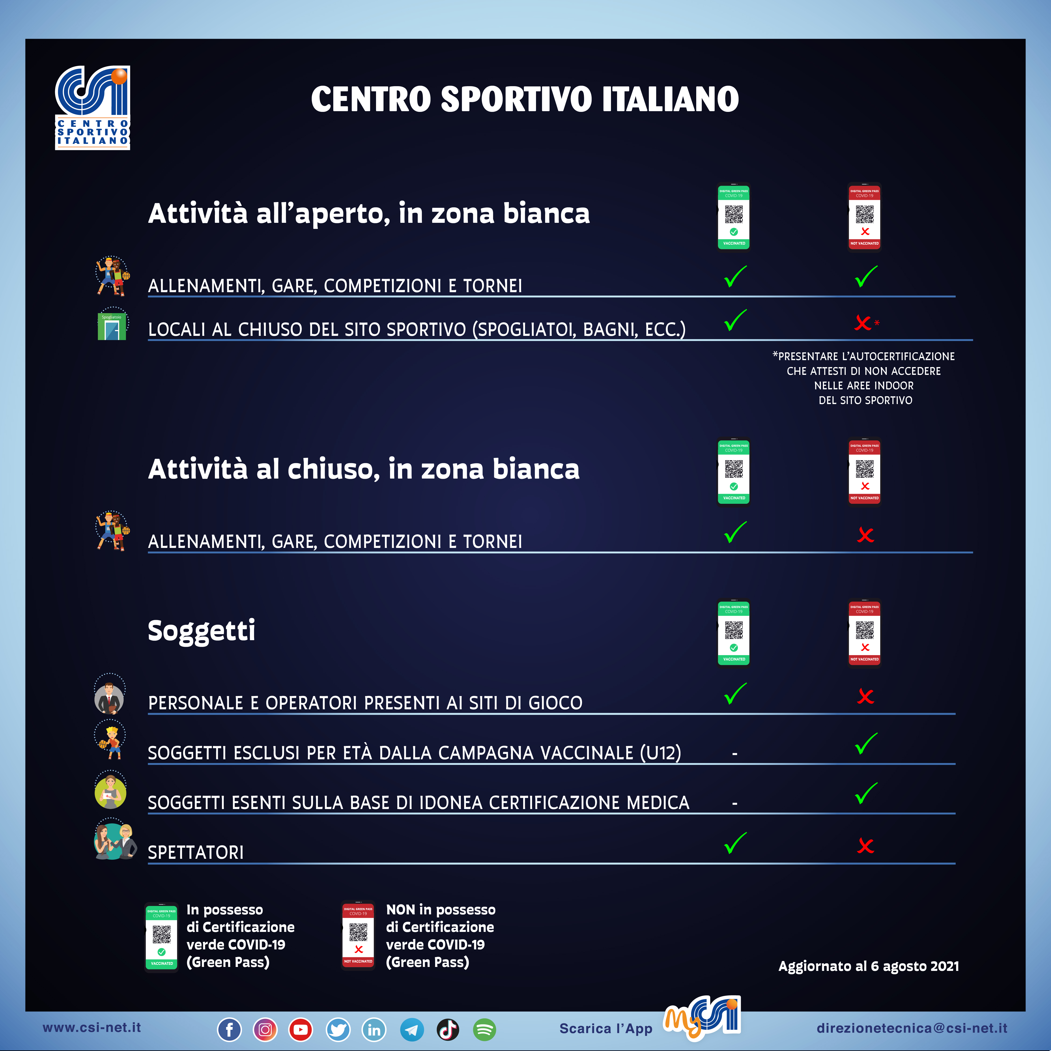

Come da normativa vigente e come si può consultare dallo “specchietto” pubblicato qui sopra, è obbligatorio possedere il Green Pass per accedere agli impianti sportivi al chiuso per giocatori, allenatori e anche spettatori.

Ricordiamo che:
- l’Operatore di accoglienza (o custode) dell’impianto verificherà – in fase di triage – il QR-CODE del Green Pass con l'App “VerificaC19”.
- le disposizioni sul Green Pass non si applicano ai soggetti esclusi per età dalla campagna vaccinale (ovvero per chi non abbia compiuto 12 anni d’età) e ai soggetti esenti sulla base di idonea certificazione medica rilasciata secondo i criteri definiti con circolare del Ministero della salute.
- tutto il personale e gli operatori, nonché gli accompagnatori di atleti minori presenti ai siti di gioco devono essere in possesso del Green Pass.
- gli spettatori che accedono ad una struttura sportiva devono essere forniti del Green Pass.
- le presenti disposizioni vigono anche per gli eventi di “preminente interesse nazionale”

Il Green Pass viene rilasciato in modo temporaneo anche con un tampone (anche cosiddetto “rapido”) negativo precedente al massimo di 48 ore all’evento.

Si ricorda che il Protocollo non è esaustivo né tanto meno definitivo stante il continuo mutare delle condizioni legate al contagio da COVID-19 e dovrà essere integrato con le normative vigenti ai vari livelli con un rimando, per tutto quanto non espressamente indicato, ai provvedimenti emessi e che saranno emanati dalle autorità competenti.

NORME PER LA PARTECIPAZIONE

Essendo i campionati del Centro Sportivo Italiano confermati di “preminente interesse nazionale” sono confermate anche le regole che sono state utilizzate già per il campionato Primavera svoltosi a maggio e giugno 2021, tranne l’obbligo di avere un allenatore qualificato che non è più richiesto.

AFFILIAZIONE. E’ necessaria l’affiliazione della società sportiva al CSI. Consigliamo di stampare l'attestato di affiliazione dal sito del tesseramento, da tenere con voi ad ogni allenamento o partita. L’affiliazione, che avrebbe un costo di 90 euro, viene scontata di 70 euro e quindi ha un costo di 20 euro. A questi vanno aggiunti i 40 euro di spese di segreteria.

TESSERAMENTO. E’ necessario il tesseramento di tutti gli atleti e dirigenti. Non potranno partecipare ad allenamenti giocatori non tesserati per la vostra società. Consigliamo di stampare l'elenco tesserati e/o i tesseramenti singoli dei giocatori dal sito del tesseramento, da tenere con voi ad ogni allenamento o partita. Il costo del singolo cartellino sarebbe di 12 euro, ma per ogni tessera c’è lo scontro di 2,80 euro, quindi ogni cartellino costa 9,20 euro.

VISITA MEDICA. Tutti gli atleti devono avere la visita medica valida per poter fare gli allenamenti o le gare. Chi ha la visita medica scaduta NON può partecipare. Chi è stato affetto da Covid19 deve fare obbligatoriamente le rivalutazioni “Return to play” presso lo stesso medico dove è stata fatta la prima visita prima di poter tornare ad allenarsi o giocare. Anche questi documenti è importante averli stampati ad ogni allenamento o partita per poterli mostrare in caso di controllo.

COVID MANAGER. Ogni squadra deve avere per ogni allenamento o partita un responsabile Covid nominato e presente al campo per tutta la durata dell'attività. Consigliamo nomina scritta da parte del presidente della società, firmata da entrambi da poter esibire in caso di controllo. Il responsabile Covid è deputato a garantire il rispetto del protocollo CSI e la raccolta delle autocertificazioni ogni volta che ci si allena o si fa una partita (in caso di partita il responsabile Covid della squadra di casa deve raccogliere anche le autocertificazioni della squadra in trasferta). Non è obbligatorio ma è consigliato il corso che trovate sul sito del Csi nazionale.

ATTESTATO DAE. Tutti gli attestati da operatori Dae che sono scaduti durante il corso della pandemia (da febbraio 2020 in poi) sono stati prorogati come validità in automatico al 31 dicembre 2021.

NORMATIVA DEFIBRILLATORI
Dal 1 luglio 2017 è entrata in vigore la legge che prevede l’obbligo della presenza del defibrillatore e del personale idoneo all’uso per tutte le attività sportive dilettantistiche. Pertanto anche le gare e le manifestazioni agonistico-sportive di ogni disciplina del CSI dovranno assolvere a questo obbligo pena il mancato svolgimento delle stesse.

Prima dell’inizio di ogni gara, entrambe le società dovranno controllare che nell’impianto sia funzionante il defibrillatore, ovvero lampeggi la luce verde (se non funziona va segnalato all’arbitro che NON DEVE DARE INIZIO ALLA GARA). L’arbitro invece deve controllare che nella squadra prima nominata (che dunque gioca in casa) sia presente in distinta l’operatore formato e ci sia l’apposita firma sulla distinta, perché solo la firma ne certifica la presenza. Se manca l’addetto la gara NON va disputata, a meno che la società ospitata (seconda nominata) non decida di propria volontà di mettere a disposizione il proprio operatore oppure venga reperito un operatore presente fra il pubblico entro i 10’ del tempo di attesa dell’inizio della gara (l’operatore infatti non ha l’obbligo di tesseramento per una squadra). In caso di mancata disputa, invece, la squadra prima nominata perde 6-0 la gara a tavolino. Se una società sa di non avere in quella determinata sera (quando è prima nominata) nessun operatore Dae disponibile può avvisare il nostro Comitato via mail (calcio@csicarpi.it) entro 2 giorni dalla gara e sarà nostra cura inviare un arbitro munito di attestato Dae così da far disputare comunque la gara.

Costi del campionato Serie A - Elite 2021-22

Iscrizione 900€ (come nel 2020-21, anziché 1020 degli ultimi anni) pagabili in due fasi: 500 al momento dell’iscrizione e 400 entro la prima gara del girone di ritorno

Al momento dell’iscrizione vanno pagate anche le seguenti voci:

- Cauzione 100€ (cifra che verrà restituita a fine stagione)
- Affiliazione 20€ (per la società che ha più squadre viene pagata una sola volta, con sconto di 70 euro rispetto alla scorsa stagione)
- Tesseramento 9,20€ a cartellino (minimo 10 cartellini a società, con sconto di 2,80 euro a cartellino rispetto alla scorsa stagione)
- Spese di segreteria 40€ (per la società che ha più squadre viene pagata una sola volta)

Costi del campionato Serie B 2021-22

Iscrizione 800€ (come nel 2020-21, anziché 920 degli ultimi anni) pagabili in due fasi: 450 al momento dell’iscrizione e 350 entro la prima gara del girone di ritorno

Al momento dell’iscrizione vanno pagate anche le seguenti voci:

- Cauzione 100€ (cifra che verrà restituita a fine stagione)
- Affiliazione 20€ (per la società che ha più squadre viene pagata una sola volta, con sconto di 70 euro rispetto alla scorsa stagione)

- Tesseramento 9,20€ a cartellino (minimo 10 cartellini a società, con sconto di 2,80 euro a cartellino rispetto alla scorsa stagione)

- Spese di segreteria 40€ (per la società che ha più squadre viene pagata una sola volta)

COMMISSIONE TECNICA CALCIO

